Проект резолютивной части Разрешения
В соответствии с пунктом 4 части 2 статьи 1 областного закона от 7 июля 2014 года № 45-оз «О перераспределении полномочий в области градостроительной деятельности между органами государственной власти Ленинградской области и органами местного самоуправления Ленинградской области», пунктом 2.14 Положения о Комитете градостроительной политики Ленинградской области, утвержденного постановлением Правительства Ленинградской области от 09.09.2019 № 421:
Земельный участок площадью 609 кв. м с кадастровым номером 47:10:0306002:388, расположенный по адресу: Ленинградская область, Волховский муниципальный район, Иссадское сельское поселение, дер. Юшково с видом разрешенного использования «Обслуживание жилой застройки» код. 2.7, в соответствии с правилами землепользования и застройки муниципального образования Иссадское сельское поселение, расположен в территориальной зоне Ж-2 «Зона застройки индивидуальными жилыми домами». Испрашиваемый вид разрешенного использования «Обслуживание жилой застройки» код. 2.7 относится к условно-разрешенным видам использования, в случае строительства на земельном участке объекта недвижимостью более общей площадью 100 кв. м. Предоставление условно разрешенного вида необходимо с целью использования земельного участка под размещение здания магазина общей площадью 100 кв. м.
Предоставить разрешение на условно разрешенный вид использования – «Обслуживание жилой застройки» код. 2.7. для земельного участка с кадастровым номером 47:10:0306002:388, расположенного по адресу: Ленинградская область, Волховский муниципальный район, Иссадское сельское поселение, дер. Юшково.
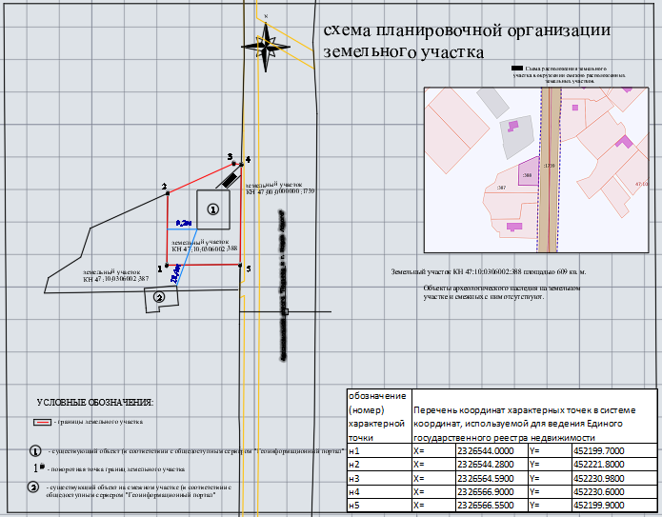

СИТУАЦИОННЫЙ ПЛАН

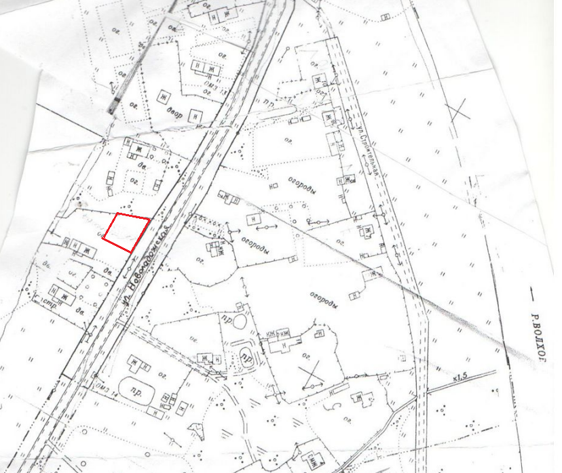

Условные обозначения:
- граница земельного участка с кадастровым номером 47:10:0306002:388,
расположенного по адресу: Ленинградская область, Волховский муниципальный
район, Иссадское сельское поселение, дер. Юшково

ВЫПИСКА ИЗ ПРАВИЛ ЗЕМЛЕПОЛЬЗОВАНИЯ И ЗАСТРОЙКИ

Согласно правилам землепользования и застройки муниципального образования Колчановское сельское поселение Волховского муниципального района Ленинградской области, утвержденным решением Совета депутатов муниципального образования Колчановское сельское поселение № 07 от 25.03.2011 года (в редакции от 16.08.2012 № 32, от 18.12.2012 № 51, от 02.09.2014 № 28, от 25.08.2021 № 22, с приказом комитета градостроительной политики Ленинградской области об уточнении от 18.11.2021 № 146, от 15.12.2022 № 202, от 10.05.2023 № 71, от 29.12.2023 № 218) земельный участок площадью 609 кв. м с кадастровым номером 47:10:0306002:388, расположенный по адресу: Ленинградская область, Волховский муниципальный район, Иссадское сельское поселение, дер. Юшково расположен в территориальной зоне застройки индивидуальными жилыми домами - Ж-2 (приложение).

Ж-2 ЗОНА ЗАСТРОЙКИ ИНДИВИДУАЛЬНЫМИ ЖИЛЫМИ ДОМАМИ
Зона предназначена для застройки индивидуальными жилыми домами, допускается размещение объектов социального и культурно - бытового обслуживания населения, преимущественно местного значения, иных объектов согласно градостроительным регламентам.

Наименование вида разрешенного использования земельного участка | Описание вида разрешенного использования земельного участка | Код  (числовое обозначение) вида разрешенного использования земельного участка)
ОСНОВНЫЕ ВИДЫ РАЗРЕШЕННОГО ИСПОЛЬЗОВАНИЯ
Для индивидуального жилищного строительства | Размещение индивидуального жилого дома, не предназначенного для раздела на квартиры (дом, пригодный для постоянного проживания, высотой не выше трех надземных этажей); выращивание плодовых, ягодных, овощных, бахчевых или иных декоративных, или сельскохозяйственных культур; размещение индивидуальных гаражей и подсобных сооружений | 2.1
Для ведения личного подсобного хозяйства | Размещение жилого дома, не предназначенного для раздела на квартиры (дома, пригодные для постоянного проживания и высотой не выше трех надземных этажей);  производство сельскохозяйственной продукции;  размещение гаража и иных вспомогательных сооружений;  содержание сельскохозяйственных животных. | 2.2
Историко-культурная деятельность | Сохранение и изучение объектов культурного наследия народов Российской Федерации (памятников истории и культуры), в том числе: объектов археологического наследия, достопримечательных мест, мест бытования исторических промыслов, производств и ремесел, недействующих военных и гражданских захоронений, объектов культурного наследия, хозяйственная деятельность, являющаяся историческим промыслом или ремеслом, а также хозяйственная деятельность, обеспечивающая познавательный туризм | 9.3
Общее пользование водными объектам | Использование земельных участков, примыкающих к водным объектам способами, необходимыми для осуществления общего водопользования (водопользования, осуществляемого гражданами для личных нужд, а также забор (изъятие) водных ресурсов для целей питьевого и хозяйственно-бытового водоснабжения, купание, использование маломерных судов, водных мотоциклов и других технических средств, предназначенных для отдыха на водных объектах, водопой, если соответствующие запреты не установлены законодательством) | 11.1
Обслуживание жилой застройки <*> | Размещение объектов капитального строительства, размещение которых предусмотрено видами разрешенного использования с кодами 3.1 (коммунальное обслуживание), 3.2 (социальное обслуживание), 3.3 (бытовое обслуживание), 3.4.1 (амбулаторно-поликлиническое обслуживание), 3.6 (культурное развитие), 3.7 (религиозное использование), 4.1 (деловое управление), если их размещение связано с удовлетворением повседневных потребностей жителей, не причиняет вреда окружающей среде и санитарному благополучию, не причиняет существенного неудобства жителям, не требует установления санитарной зоны | 2.7 <*>
УСЛОВНО РАЗРЕШЕННЫЕ ВИДЫ ИСПОЛЬЗОВАНИЯ
Хранение и переработка сельскохозяйственной продукции | Размещение зданий, сооружений, используемых для производства, хранения, первичной и глубокой переработки сельскохозяйственной продукции | 1.15
Малоэтажная многоквартирная жилая застройка <**> | Размещение малоэтажных многоквартирных домов (многоквартирные дома высотой до 4 этажей, включая мансардный);  обустройство спортивных и детских площадок, площадок для отдыха;  размещение объектов обслуживания жилой застройки во встроенных, пристроенных и встроенно-пристроенных помещениях малоэтажного многоквартирного дома, если общая площадь таких помещений в малоэтажном многоквартирном доме не составляет более 15% общей площади помещений дома | 2.1.1
Обслуживание жилой застройки | Размещение объектов капитального строительства, размещение которых предусмотрено видами разрешенного использования с кодами 3.1 (коммунальное обслуживание), 3.2 (социальное обслуживание), 3.3 (бытовое обслуживание), 3.4 (здравоохранение), 3.4.1 (амбулаторно-поликлиническое обслуживание), 3.5.1 (дошкольное, начальное и среднее общее образование), 3.6 (культурное развитие), 3.7 (религиозное использование), 3.10.1 (амбулаторное ветеринарное обслуживание), 4.1 (деловое управление), 4.3 (рынки), 4.4 (магазины), 4.6 (общественное питание), 4.7 (гостиничное обслуживание), 4.9 (обслуживание автотранспорта), если их размещение связано с удовлетворением повседневных потребностей жителей, не причиняет вреда окружающей среде и санитарному благополучию, не причиняет существенного неудобства жителям, не требует установления санитарной зоны | 2.7
Автомобильный транспорт | Размещение автомобильных дорог и технически связанных с ними сооружений; размещение зданий и сооружений, предназначенных для обслуживания пассажиров, а также обеспечивающие работу транспортных средств, размещение объектов, предназначенных для размещения постов органов внутренних дел, ответственных за безопасность дорожного движения;  оборудование земельных участков для стоянок автомобильного транспорта, а также для размещения депо (устройства мест стоянок) автомобильного транспорта, осуществляющего перевозки людей по установленному маршруту | 7.2
ВСПОМОГАТЕЛЬНЫЕ ВИДЫ РАЗРЕШЕННОГО ИСПОЛЬЗОВАНИЯ
 | Подсобные помещения (бани, гаражи, хозяйственные постройки и т д )
 | Площадки отдыха для детей и взрослых
 | Площадки для хозяйственных целей
 | Индивидуальные гаражи
 | Автостоянки приобъектные
 | Объекты инженерно-технического обеспечения
Объекты видов использования, отмеченных знаком <*>, относятся к основным видам разрешенного использования при соблюдении условия, что общая площадь объектов капитального строительства на соответствующих земельных участках не превышает 100 квадратных метров. В случае если общая площадь объектов капитального строительства на соответствующих земельных участках превышает 100 квадратных метров, то объекты указанных видов использования относятся к условно разрешенным видам использования.
<**> Вид разрешенного использования, отмеченный знаком <**>, применяется исключительно для земельных участков под существующими малоэтажными многоквартирными домами

Предельные (минимальные и (или) максимальные) размеры земельных участков, предельные параметры разрешенного строительства, реконструкции объектов капитального строительства, расположенных в зоне Ж-2

№ п/п | Предельные (минимальные и (или) максимальные) размеры земельных участков и предельные параметры разрешенного строительства, реконструкции объектов капитального строительства, ед. измерения | Минимальное значение |  | Максимальное значение
1 | предельные (минимальные и (или) максимальные) размеры земельных участков, в том числе их площадь:
1.1 | для вида использования «Для индивидуального жилищного строительства»:
 | площадь земельных участков, кв. м | 600 |  | 2500
1.2 | для вида использования «Для ведения личного подсобного хозяйства»
 | площадь земельных участков, кв. м |  | 1000 | 5000
1.3 | для земельных участков поставленных на кадастровый учет до принятия решения об утверждения настоящих правил землепользования и застройки муниципального образования Иссадского сельского поселения |  | предельные (минимальные и (или) максимальные) размеры земельных участков  не применяются
1.4 | для иных для иных видов разрешённого использования
 | площадь земельных участков, кв. м | в соответствии с документацией по планировке территории
1.5 | иные предельные размеры | не подлежат установлению
1.6 | для вида использования «Малоэтажная многоквартирная жилая застройка»: | не подлежат установлению
2 | отступы от границ земельных участков в целях определения мест допустимого размещения зданий, строений, сооружений, за пределами которых запрещено строительство зданий, строений, сооружений:
2.1 | для видов использования «Для индивидуального жилищного строительства», «Малоэтажная многоквартирная жилая застройка» «Для ведения личного подсобного хозяйства», для подсобных и вспомогательных объектов капитального строительства и сооружений, м | 3 |  | не подлежит установлению
2.2 | для иных видов разрешённого использования, м | 1 |  | не подлежит установлению
3 | предельное количество этажей или предельная высота зданий, строений, сооружений:
3.1 | высота объектов капитального строительства, м | не подлежит установлению |  | 12
 | высота помещения вновь размещаемых и реконструируемых встроенных или отдельно стоящих индивидуальных гаражей, открытых стоянок без технического обслуживания на 1 - 2 легковые машины, на земельном участке с разрешенными видами использования «Для индивидуального жилищного строительства», «Для ведения личного подсобного хозяйства», м | не подлежит установлению |  | 4
3.2 | высота подсобных и вспомогательных объектов капитального строительства и сооружений, на земельном участке с разрешенными видами использования «Для индивидуального жилищного строительства», «Для ведения личного подсобного хозяйства», «Блокированная жилая застройка» | не подлежит установлению |  | 1/3 высоты объекта капитального строительства, отнесенного к основному виду разрешенного использования
3.3 | предельное количество этажей зданий, строений, сооружений для вида использования «Малоэтажная многоквартирная жилая застройка», этаж | не подлежит установлению |  | 4
4 | процент застройки в границах земельного участка, определяемый как отношение суммарной площади земельного участка, которая может быть застроена, ко всей площади земельного участка:
4.1 | для видов использования «Для индивидуального жилищного строительства», «Для ведения личного подсобного хозяйства | не подлежит установлению |  | 30 %
4.2 | для иных для иных видов разрешённого использования | не подлежит установлению |  | 60 %
5 | иные предельные параметры разрешенного строительства, реконструкции объектов капитального строительства:
5.1 | минимальное расстояние от окон индивидуального жилого дома или жилого дома блокированной застройки до подсобных и вспомогательных объектов капитального строительства и сооружений, расположенных на соседнем земельном участке, не менее 6 метров
5.2 | отступы от красной линии в соответствии с утвержденной документацией по планировке территории
5.3 | земельные участки с видом разрешенного использования «Для индивидуального жилищного строительства» и «Для ведения личного подсобного хозяйства» должны быть огорожены. Ограждение должно быть выполнено из доброкачественных материалов, предназначенных для этих целей. Высота ограждения должна быть не более 1 метра 80 сантиметров до наиболее высокой части ограждения
5.4 | максимальная общая площадь вновь размещаемых и реконструируемых встроенных или отдельно стоящих индивидуальных гаражей, открытых стоянок без технического обслуживания на 1 - 2 легковые машины не должна превышать 60 кв. м
5.5 | максимальная площадь отдельно стоящего подсобного или вспомогательного объекта капитального строительства или сооружения (за исключением индивидуальных гаражей) не должна превышать 75 % от общей площади объекта капитального строительства, отнесенного к основному виду разрешенного использования и размещенному на одном с ним земельном участке

ВЫКОПИРОВКА ИЗ КАРТЫ ГРАДОСТРОИТЕЛЬНОГО ЗОНИРОВАНИЯ МО ИССАДСКОЕ С.П.
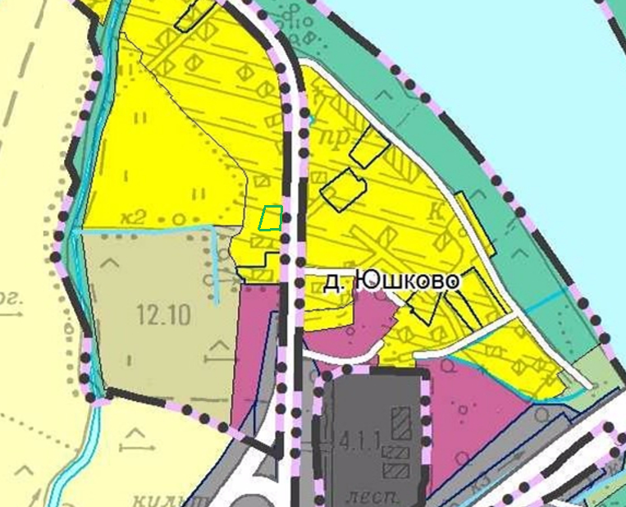
КН 47:10:0306002:388

ВЫКОПИРОВКА ИЗ КАРТЫ ГРАДОСТРОИТЕЛЬНОГО ЗОНИРОВАНИЯ МО ИССАДСКОЕ С.П. (ЗОУИТ)
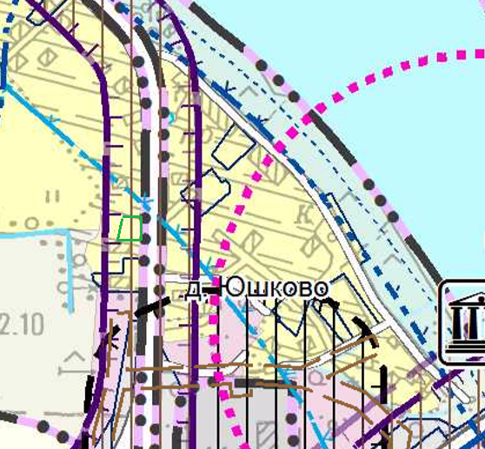

КН 47:10:0306002:388


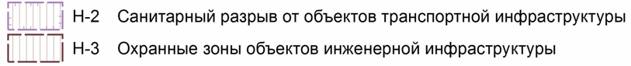
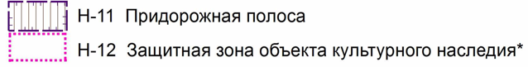

ВЫКОПИРОВКА ИЗ КАРТЫ ФУНКЦИОНАЛЬНОГО ЗОНИРОВАНИЯ МО ИССАДСКОЕ С.П.
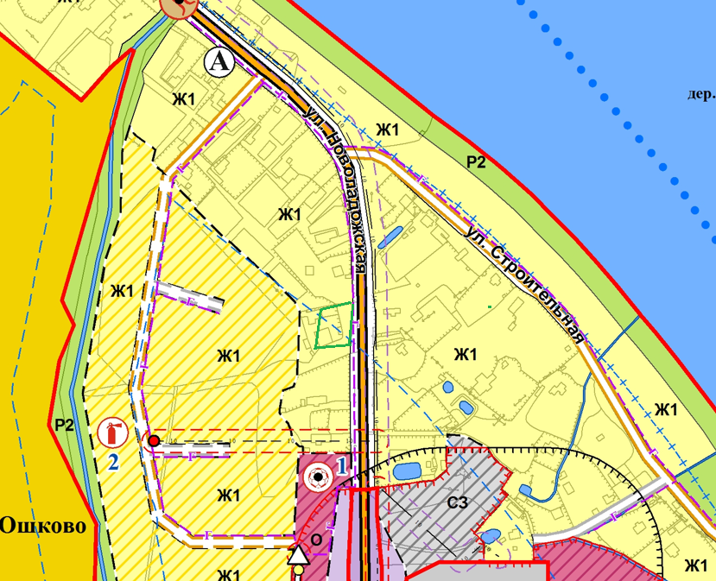
КН 47:10:0306002:388

